
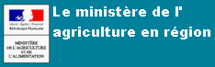
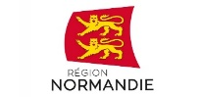



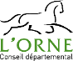
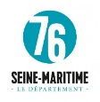


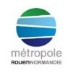
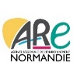
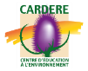
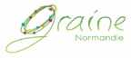

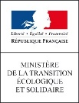

Fiche de participation au concours UN visuel E3D pour UNE Normandie

Ecole ou établissement :

Adresse :

Equipe de concepteurs :

Adulte responsable du projet : fonction :

Le visuel, il devra être envoyé sous format numérique de bonne qualité, à part (format JPEG, GIF, ou PDF)

Nom exact du fichier numérique fourni :

Texte explicatif :

Slogan :

Droit : La participation au concours « UN visuel E3D pour UNE Normandie », induit le fait que les participants concèdent aux organisateurs le droit d’utiliser les travaux des groupes. Nous comptons sur l’adulte responsable de chaque école ou établissement pour demander aux parents des élèves un droit de faire usage des œuvres des élèves, et pour conserver dans l’école ou l’établissement ces autorisations.
AUTORISATION d’UTILISATION
Nous, concepteurs de la proposition de visuel jointe, autorisons l’académie à diffuser le visuel et/ou le slogan dans le cadre du concours et, en cas de sélection de celui-ci, concédons son droit d’utilisation et de modification dans le cadre de la labellisation E3D des établissements normands.
Pour le groupe, l’adulte responsable.
Date signature.

